PHẦN 1: QUẢN LÝ PHẠM VI
Nội dung
- Báo cáo phạm vi
Báo cáo phạm vi
Tên dự án: Xây dựng website đồng hồ
Ngày: 11/10/2024
Người viết: Nhóm 10
Lý giải về dự án
Xây dựng website để giới thiệu và bán các mặt hàng về đồng hồ.
Các tính chất và yêu cầu của sản phẩm
Các kết quả liên quan đến dự án:
- Yêu cầu về phía người dùng
- Giao diện đẹp, đơn giản, dễ sử dụng, thân thiện, thích hợp với mọi đối tượng khách hàng.
- Sản phẩm mới được cập nhật thường xuyên.
- Tìm kiếm sản phẩm dễ dàng, nhanh chóng.
- Thông tin sản phẩm chi tiết, bao gồm thông số kỹ thuật, hình ảnh.
- Quy trình đặt hàng và thanh toán đơn giản, an toàn.
- Yêu cầu về phía khách hàng
- Hệ thống quản lý sản phẩm linh hoạt, dễ cập nhật thông tin và giá cả.
- Hệ thống chạy ổn định, dễ bảo trì.
- Thích hợp các loại trình duyệt hiện nay.
- Hệ thống được bảo mật cao.
- Yêu cầu về chức năng
- Dễ dàng tùy chỉnh, thay đổi các module.
- Có tính hiệu quả cao.
Các sản phẩm chuyển giao
1. Website bán đồng hồ với đầy đủ chức năng yêu cầu.
2. Hệ thống cơ sở dữ liệu của dự án do người dùng cung cấp.
3. Mã nguồn chương trình.
4. Tài liệu hướng dẫn quản lý/sử dụng website.
Các yêu cầu đánh giá về sự thành công của dự án
- Hoàn thành đúng thời gian đã đặt ra.
- Rút ngắn được thời gian và chi phí cho dự án.
- Thực hiện được đầy đủ các chức năng mà khách hàng yêu cầu.

- Một số module chính
1. Module Quản lý Sản phẩm
- Thêm, sửa, xóa thông tin sản phẩm
- Quản lý hình ảnh sản phẩm
- Phân loại sản phẩm theo nhiều tiêu chí (hãng, giá, tính năng)
2. Module Tìm kiếm
- Tìm kiếm theo từ khóa với gợi ý thông minh
- Đề xuất sản phẩm tương tự
3. Module Đặt hàng và Thanh toán
- Giỏ hàng đa sản phẩm
- Tích hợp nhiều phương thức thanh toán
- Theo dõi trạng thái đơn hàng
4. Module Quản lý Khách hàng
- Đăng ký/đăng nhập
- Quản lý thông tin cá nhân và địa chỉ giao hàng
- Lịch sử đơn hàng
5. Module Marketing và Khuyến mãi
- Tạo và quản lý chiến dịch khuyến mãi
- Cấu trúc phân chia công việc theo WBS
0.0 Website bán đồng hồ
1.0 Phân tích yêu cầu
1.1 Nghiên cứu thị trường
1.2 Phỏng vấn các bên liên quan
1.3 Xác định yêu cầu chức năng
1.4 Xác định yêu cầu phi chức năng
1.5 Tạo tài liệu đặt tả yêu cầu
1.6 Xác nhận và phê duyệt yêu cầu
2.0 Phân tích hệ thống
2.1 Xác định các yêu cầu hệ thống
2.2 Mô hình hóa các yêu cầu hệ thống
3.0 Thiết kế hệ thống
3.1 Thiết kế kiến trúc tổng thể
3.2 Thiết kế cơ sở dữ liệu
3.3 Thiết kế giao diện người dùng
3.4 Thiết kế bảo mật
3.5 Tạo tài liệu thiết kế chi tiết
3.6 Xem xét và phê duyệt
4.0 Cài đặt hệ thống
4.1 Xây dựng cơ sở dữ liệu
4.2 Xây dựng giao diện chính
4.3 Module quản lý sản phẩm
4.4 Module tìm kiếm
4.5 Module đặt hàng và thanh toán
4.6 Module quản lý khách hàng
4.7 Module marketing và khuyến mãi
5.0 Kiểm thử
5.1 Kiểm thử đơn vị
5.2 Kiểm thử tích hợp
5.3 Kiểm thử chức năng
5.4 Kiểm thử hệ thống
5.5 Kiểm thử chấp nhận người dùng (UAT)
6.0 Triển khai và đưa vào sử dụng
6.1 Lập kế hoạch chuyển khai
6.2 Chuẩn bị môi trường sản xuất
6.3 Di chuyển dữ liệu (nếu cần)
6.4 Triển khai ứng dụng lên môi trường sản xuất
6.5 Cấu hình miền và SSL
6.6 Kiểm tra sau chuyển khai
6.7 Đào tạo
6.8 Tạo tài liệu hướng dẫn
7.0 Hỗ trợ sau chuyển khai và bảo trì
7.1 Theo dõi hiệu xuất hệ thống
7.2 Hỗ trợ người dùng
7.3 Sửa lỗi và cập nhật
7.4 Bảo trì định kỳ
7.5 Phân tích dữ liệu và báo cáo
8.0 Phát thành sản phẩm và kết thúc dự án
8.1 Thu nhập phản hồi người dùng
8.2 Xây dựng tài liệu
8.3 Báo cáo

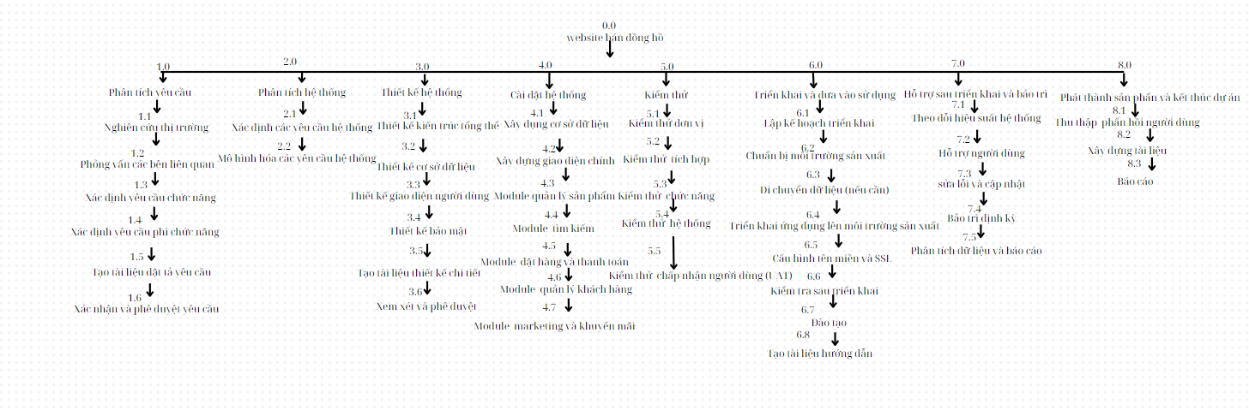
- Sơ đồ: WBS quản lý website bán đồng hồ

